Межузловые сетевые связи
UNODUN1 - выдача
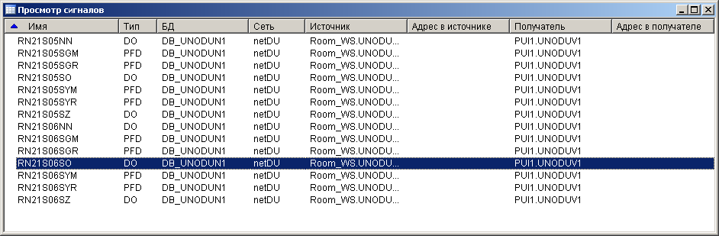
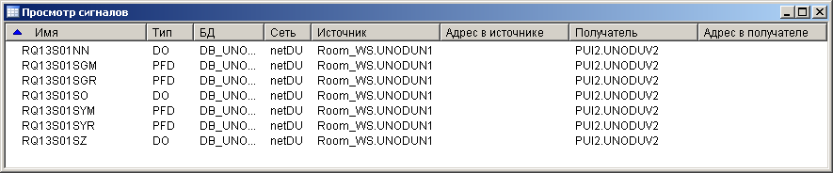
UNODUN1 – прием
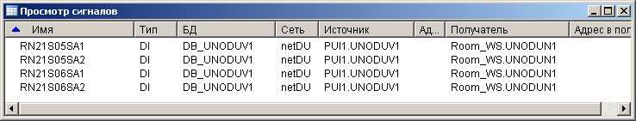
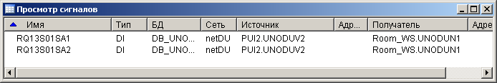
UNOAUN1 – выдача
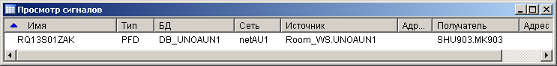
UNOAUN1 – прием
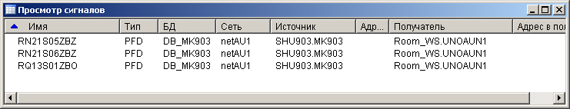

UNODUN2 – выдача 0 сигналов

UNODUN2 – прием
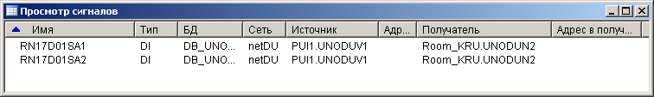
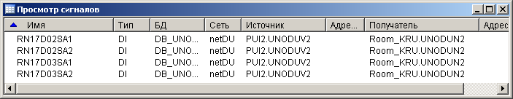
UNOAUN2 – выдача
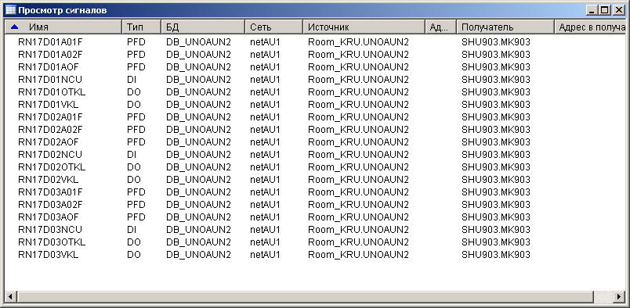
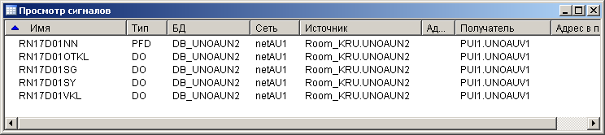
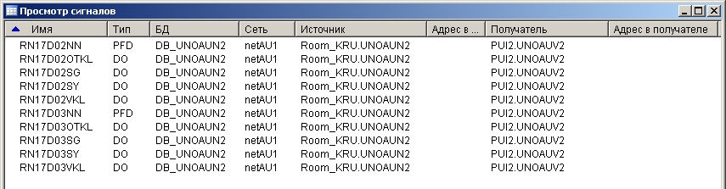

UNOAUN2 – прием
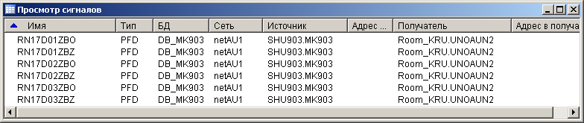

UNODUV1 – выдача
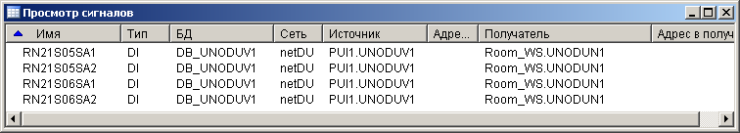
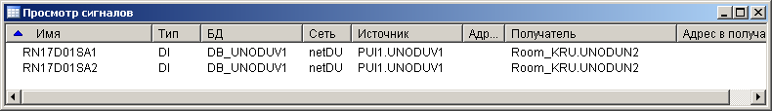
UNODUV1 – прием
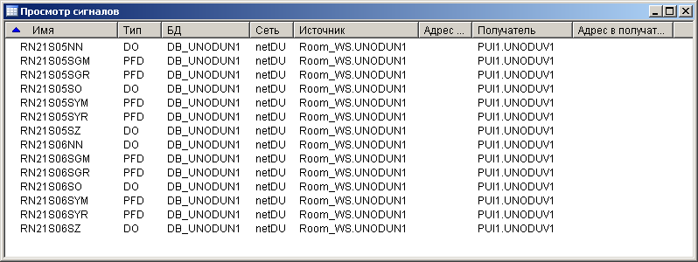
UNOAUV1 – выдача 0 сигналов

UNOAUV1 – прием
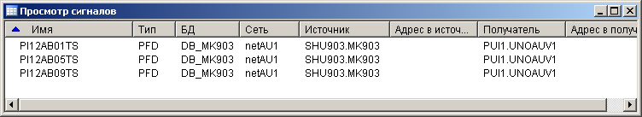
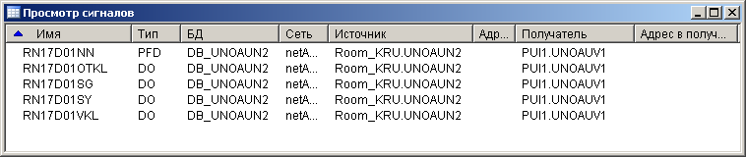
UNODUV2 – выдача
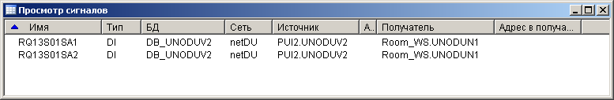
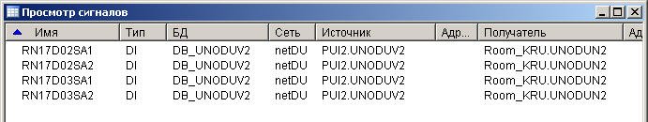
UNODUV2 – прием
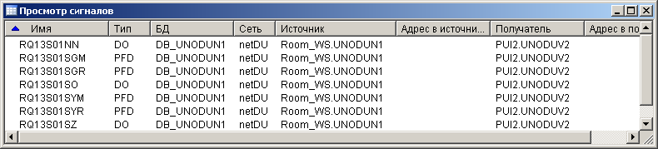
UNOAUV2 – выдача 0 сигналов
UNOAUV2 – прием
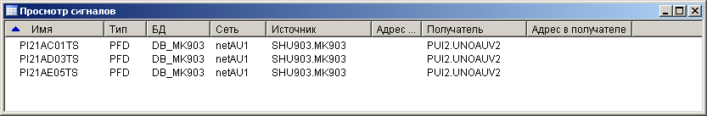
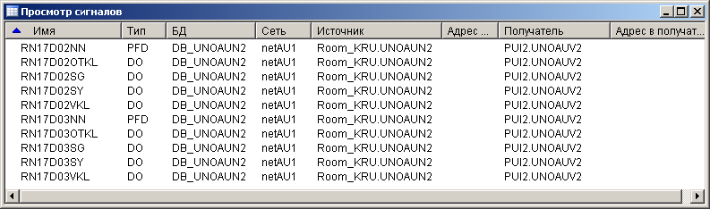

ШУ903.МК903 – выдача
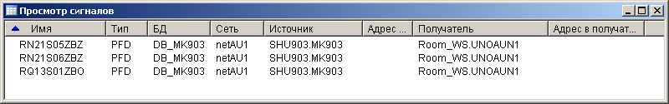
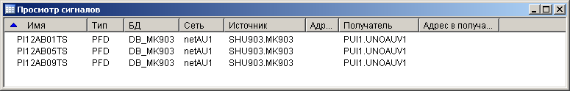
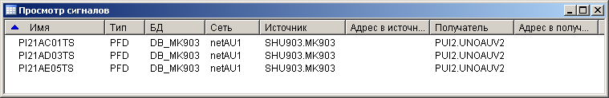
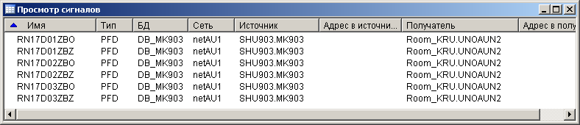
ШУ903.МК903 – прием
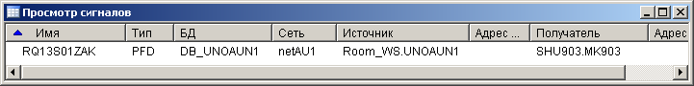
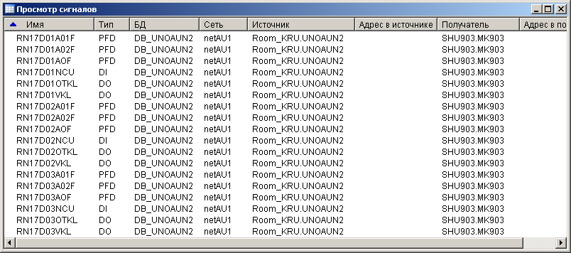

Идент-р | Эквивалент | ВДС | РС->UNO->UNO | БУМ
RN21S05B02 | ТВС-S9 | - | RN21S05B02 | Сост. IND.DI 0байт 0бит
RN21S05B01 | ТВС-S10 | - | RN21S05B01 | Сост. IND.DI 0байт 1бит
RN21S05B05 | ТВС-S11 | - | RN21S05B05 | Сост. IND.DI 0байт 2бит
RN21S05B06 | ТВС-S12 | - | RN21S05B06 | Сост. IND.DI 0байт 3бит
RN21S06B02 | ТВС-S13 | - | RN21S06B02 | Сост. IND.DI 0байт 0бит
RN21S06B01 | ТВС-S15 | - | RN21S06B01 | Сост. IND.DI 0байт 1бит
RN21S06B05 | ТВС-S16 | - | RN21S06B05 | Сост. IND.DI 0байт 2бит
RN21S06B06 | ТВС-S17 | - | RN21S06B06 | Сост. IND.DI 0байт 3бит
RQ13S01B02 | ТВС-S9 | - | RQ13S01B02 | Сост. IND.DI 0байт 0бит
RQ13S01B01 | ТВС-S10 | - | RQ13S01B01 | Сост. IND.DI 0байт 1бит
RQ13S01B05 | ТВС-S11 | - | RQ13S01B05 | Сост. IND.DI 0байт 2бит
RQ13S01B06 | ТВС-S12 | - | RQ13S01B06 | Сост. IND.DI 0байт 3бит
RN21S05SA1 | ИДАС-1S1 | IN0 | RN21S05SA1 | Ком-да OFD.DI 1байт 2бит
RN21S05SA2 | ИДАС-1S2 | IN1 | RN21S05SA2 | Ком-да OFD.DI 1байт 3бит
RN21S06SA1 | ИДАС-1S3 | IN2 | RN21S06SA1 | Ком-да OFD.DI 1байт 2бит
RN21S06SA2 | ИДАС-1S4 | IN3 | RN21S06SA2 | Ком-да OFD.DI 1байт 3бит
RN17D01SA1 | ИДАС-1S5 | IN4 | RN17D01SA1 | Ком-да OFD.DI 1байт 2бит
RN17D01SA2 | ИДАС-1S6 | IN5 | RN17D01SA2 | Ком-да OFD.DI 1байт 3бит
RQ13S01SA1 | ИДАС-1S7 | IN0 | RQ13S01SA1 | Ком-да OFD.DI 1байт 2бит
RQ13S01SA2 | ИДАС-1S8 | IN1 | RQ13S01SA2 | Ком-да OFD.DI 1байт 3бит
RN17D02SA1 | ИДАС-1S9 | IN2 | RN17D02SA1 | Ком-да OFD.DI 1байт 2бит
RN17D02SA2 | ИДАС-1S10 | IN3 | RN17D02SA2 | Ком-да OFD.DI 1байт 3бит
RN17D03SA1 | ИДАС-1S11 | IN4 | RN17D03SA1 | Ком-да OFD.DI 1байт 2бит
RN17D03SA2 | ИДАС-1S12 | IN5 | RN17D03SA2

Идент-р | Эквивалент | МР025 | МК->UNO->UNO
RN17D01B02 | ИДАС-1S1 | Сост. IND.DI 0байт 1бит | RN17D01B02
RN17D01B01 | ИДАС-1S2 | Сост. IND.DI 0байт 0бит | RN17D01B01
RN17D01IP | ИДАС-1S3 | Сост. IND.DI 0байт 4бит | RN17D01IP
RN17D01NP | ИДАС-1S4 | Сост. IND.DI 0байт 5бит | RN17D01NP
RN17D01NCU | ИДАС-1S5 | Сост. IND.DI 0байт 6бит | RN17D01NCU
RN17D01NV | ИДАС-1S6 | Сост. IND.DI 0байт 7бит | RN17D01NV
RN17D02B02 | ИДАС-1S7 | Сост. IND.DI 0байт 1бит | RN17D02B02
RN17D02B01 | ИДАС-1S8 | Сост. IND.DI 0байт 0бит | RN17D02B01
RN17D02IP | ИДАС-1S9 | Сост. IND.DI 0байт 4бит | RN17D02IP
RN17D02NP | ИДАС-1S10 | Сост. IND.DI 0байт 5бит | RN17D02NP
RN17D02NCU | ИДАС-1S11 | Сост. IND.DI 0байт 6бит | RN17D02NCU
RN17D02NV | ИДАС-1S12 | Сост. IND.DI 0байт 7бит | RN17D02NV
RN17D03B02 | ИДАС-1S1 | Сост. IND.DI 0байт 1бит | RN17D03B02
RN17D03B01 | ИДАС-1S2 | Сост. IND.DI 0байт 0бит | RN17D03B01
RN17D03IP | ИДАС-1S3 | Сост. IND.DI 0байт 4бит | RN17D03IP
RN17D03NP | ИДАС-1S4 | Сост. IND.DI 0байт 5бит | RN17D03NP
RN17D03NCU | ИДАС-1S5 | Сост. IND.DI 0байт 6бит | RN17D03NCU
RN17D03NV | ИДАС-1S6 | Сост. IND.DI 0байт 7бит | RN17D03NV

Идентификатор | БУМ | РС->UNO->UNO | КДС | Эквивалент
RN21S05SO | Сост. IND.DO 3байт 2бит | RN21S05SO | OUT0 | ИДАС-1H1
RN21S05SZ | Сост. IND.DO 3байт 3бит | RN21S05SZ | OUT1 | ИДАС-1H2
RN21S05NN | Сост. IND.DO 3байт 4бит | RN21S05NN | OUT2 | ИДАС-1H3
RN21S06SO | Сост. IND.DO 3байт 2бит | RN21S06SO | OUT3 | ИДАС-1H4
RN21S06SZ | Сост. IND.DO 3байт 3бит | RN21S06SZ | OUT4 | ИДАС-1H5
RN21S06NN | Сост. IND.DO 3байт 4бит | RN21S06NN | OUT5 | ИДАС-1H6
RN17D01SYP | Сост. IND.DO 1байт 2бит | RN17D01SYP | OUT6 | ИДАС-1H7
RN17D01SGP | Сост. IND.DO 1байт 3бит | RN17D01SGP | OUT7 | ИДАС-1H8
RN17D01NN | Сост. IND.DO 1байт 6бит | RN17D01NN | OUT8 | ИДАС-1H9
RN21S05SYR | Сост. IND.PFD 4байт 0бит | RN21S05SY | OUT0 | ИДАС-1H1
RN21S05SYM | Сост. IND.PFD 4байт 2бит | RN21S05SY | OUT0 | ИДАС-1H1
RN21S05SGR | Сост. IND.PFD 4байт 1бит | RN21S05SG | OUT1 | ИДАС-1H2
RN21S05SGM | Сост. IND.PFD 4байт 3бит | RN21S05SG | OUT1 | ИДАС-1H2
RN21S06SYR | Сост. IND.PFD 4байт 0бит | RN21S06SY | OUT2 | ИДАС-1H3
RN21S06SYM | Сост. IND.PFD 4байт 2бит | RN21S06SY | OUT2 | ИДАС-1H3
RN21S06SGR | Сост. IND.PFD 4байт 1бит | RN21S06SG | OUT3 | ИДАС-1H4
RN21S06SGM | Сост. IND.PFD 4байт 3бит | RN21S06SG | OUT3 | ИДАС-1H4
RN17D01SYMN | Сост. IND.DO 1байт 4бит | RN17D01SYMN | OUT4 | ИДАС-1H5
RN17D01SGMN | Сост. IND.DO 1байт 5бит | RN17D01SGMN | OUT5 | ИДАС-1H6
PI12AB01DTS | - | PI12AB01TS-> PI12AB01DTS | OUT0 | ИДАС-1H7
PI12AB05DTS | - | PI12AB05TS-> PI12AB05DTS | OUT1 | ИДАС-1H9
PI12AB09DTS | - | PI12AB09TS-> PI12AB09DTS | OUT2 | ИДАС-1H10
RQ13S01SO | Сост. IND.DO 3байт 2бит | RQ13S01SO | OUT0 | ИДАС-1H1
RQ13S01SZ | Сост. IND.DO 3байт 3бит | RQ13S01SZ | OUT1 | ИДАС-1H2
RQ13S01NN | Сост. IND.DO 3байт 4бит | RQ13S01NN | OUT2 | ИДАС-1H3
RN17D02SYP | Сост. IND.DO 1байт 2бит | RN17D02SYP | OUT3 | ИДАС-1H4
RN17D02SGP | Сост. IND.DO 1байт 3бит | RN17D02SGP | OUT4 | ИДАС-1H5
RN17D02NN | Сост. IND.DO 1байт 6бит | RN17D02NN | OUT5 | ИДАС-1H6
RN17D03SYP | Сост. IND.DO 1байт 2бит | RN17D03SYP | OUT6 | ИДАС-1H7
RN17D03SGP | Сост. IND.DO 1байт 3бит | RN17D03SGP | OUT7 | ИДАС-1H8
RN17D03NN | Сост. IND.DO 1байт 6бит | RN17D03NN | OUT8 | ИДАС-1H9
RQ13S01SYR | Сост. IND.PFD 4байт 0бит | RQ13S01SY | OUT0 | ИДАС-1H1
RQ13S01SYM | Сост. IND.PFD 4байт 2бит | RQ13S01SY | OUT0 | ИДАС-1H1
RQ13S01SGR | Сост. IND.PFD 4байт 1бит | RQ13S01SG | OUT1 | ИДАС-1H2
RQ13S01SGM | Сост. IND.PFD 4байт 3бит | RQ13S01SG | OUT1 | ИДАС-1H2
RN17D02SYMN | Сост. IND.DO 1байт 4бит | RN17D02SYMN | OUT2 | ИДАС-1H3
RN17D02SGMN | Сост. IND.DO 1байт 5бит | RN17D02SGMN | OUT3 | ИДАС-1H4
RN17D03SYMN | Сост. IND.DO 1байт 4бит | RN17D03SYMN | OUT4 | ИДАС-1H5
RN17D03SGMN | Сост. IND.DO 1байт 5бит | RN17D03SGMN | OUT5 | ИДАС-1H6
PI21AC01DTS | - | PI21AC01TS-> PI21AC01DTS | OUT0 | ИДАС-1H7
PI21AD03DTS | - | PI21AD03TS-> PI21AD03DTS | OUT1 | ИДАС-1H8
PI21AE05DTS | - | PI21AE05TS-> PI21AE05DTS | OUT2 | ИДАС-1H9
RN17D01A01 | Сост. IND.DO 1байт 0бит | - | - | ИДАС-1H1
RN17D01A02 | Сост. IND.DO 1байт 1бит | - | - | ИДАС-1H2
RN17D02A01 | Сост. IND.DO 1байт 0бит | - | - | ИДАС-1H3
RN17D02A02 | Сост. IND.DO 1байт 1бит | - | - | ИДАС-1H4
RN17D03A01 | Сост. IND.DO 1байт 0бит | - | - | ИДАС-1H5
RN17D03A02 | Сост. IND.DO 1байт 1бит | - | - | ИДАС-1H6

Для отработки одной ЗД RN21S05 необходимо задать:
Идент-р | Эквивалент | ВДС | РС->UNO->UNO | БУМ
RN21S05B02 | ТВС-S9 | - | RN21S05B02 | Сост. IND.DI 0байт 0бит
RN21S05B01 | ТВС-S10 | - | RN21S05B01 | Сост. IND.DI 0байт 1бит
RN21S05B05 | ТВС-S11 | - | RN21S05B05 | Сост. IND.DI 0байт 2бит
RN21S05B06 | ТВС-S12 | - | RN21S05B06 | Сост. IND.DI 0байт 3бит
RN21S05SA1 | ИДАС-1S1 | IN0 | RN21S05SA1 | Ком-да OFD.DI 1байт 2бит
RN21S05SA2 | ИДАС-1S2 | IN1 | RN21S05SA2 | Ком-да OFD.DI 1байт 3бит
Проконтролировать
Идентификатор | БУМ | РС->UNO->UNO | КДС | Эквивалент
RN21S05SO | Сост. IND.DO 3байт 2бит | RN21S05SO | OUT0 | ИДАС-1H1
RN21S05SZ | Сост. IND.DO 3байт 3бит | RN21S05SZ | OUT1 | ИДАС-1H2
RN21S05SYR | Сост. IND.PFD 4байт 0бит | RN21S05SY | OUT0 | ИДАС-1H1
RN21S05SYM | Сост. IND.PFD 4байт 2бит | RN21S05SY | OUT0 | ИДАС-1H1
RN21S05SGR | Сост. IND.PFD 4байт 1бит | RN21S05SG | OUT1 | ИДАС-1H2
RN21S05SGM | Сост. IND.PFD 4байт 3бит | RN21S05SG | OUT1 | ИДАС-1H2
RN21S05A01 | Сост. IND.DO 3байт 0бит | RN21S05A01 | -
RN21S05A02 | Сост. IND.DO 3байт 1бит | RN21S05A02 | -

